Зимняя безопасность: забота о себе и близких

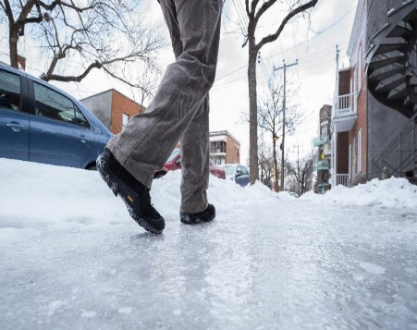
В Беларуси с приходом холодов возрастает риск получения холодовых травм и отморожений. Чтобы обезопасить себя, важно соблюдать меры предосторожности.
Основные рекомендации
1. Профилактика травм. При передвижении по тротуарам и пешеходным переходам, особенно в гололед, передвигайтесь медленно, короткой, «скользящей» походкой.
Если вы поскользнулись, падайте на бок, стараясь не получить дополнительных повреждений.
При падении не выставляйте руки вперед – это может привести к перелому. Примите положение, при котором вес тела будет распределен на руку.
Водителям: соблюдайте скоростной режим, внимательно относитесь к состоянию дорог, избегайте резких маневров.
2. Профилактика отморожений. Избегайте длительного пребывания на морозе. Выходите на улицу одетым по погоде, используя многослойную одежду. Не допускайте намокания одежды.
Не курите и не употребляйте алкоголь на морозе: это ухудшает кровообращение и снижает теплоотдачу.
Носите удобную, не тесную обувь из натуральных материалов. Избегайте носков, которые могут сдавливать стопу.
Не носите на морозе металлические украшения (кольца, цепочки), так как они быстро проводят холод.
Одежда: лучшим вариантом являются варежки и одежда из влагоотталкивающих материалов, Открытые участки тела смазывайте питательным кремом.
Берегите себя от ветра: прячьтесь от него, так как он усиливает риск обморожения.
При возвращении с улицы: обязательно убедитесь в отсутствии признаков отморожения (онемение, потеря чувствительности, изменение цвета кожи).
При необходимости обратитесь в медучреждение.
3. Особое внимание детям: у детей терморегуляция еще не полностью сформирована, поэтому они более подвержены переохлаждению и обморожениям. Планируйте прогулки с учетом их состояния.
4. При первых признаках: если вы или кто-то другой почувствовали переохлаждение или отморожение, как можно скорее найдите теплое помещение. Для восстановления кровообращения медленно согрейте пораженный участок. При сильных обморожениях обязательно обратитесь за медицинской помощью.

